Министерство образования и науки Российской Федерации

Федеральное агентство по образованию

ФГБОУ ВО «Саратовский государственный  
технический университет имени Гагарина Ю.А.»

МЕТРОЛОГИЯ

Методические указания  
к выполнению лабораторных работ  
по курсу «Метрология»  
для студентов направления «Электроэнергетика и электротехника»  
профили «Электроснабжение»,  
«Электротехнологические установки и системы»

Саратов

2016

Все права на размножение и распространение в любой форме остаются за разработчиком.

Нелегальное копирование и использование данного продукта запрещено.

***Составитель:*** доц. Дунаева Т.Ю.

***Рецензент*:** доц. Огурцов К.Н.

410054, Саратов, ул. Политехническая, 77

Научно-техническая библиотека СГТУ

Тел. 99-87-63

htpp : // lib.sstu.ru

© Саратовский государственный

технический университет, 2016

**Лабораторная работа № 1**

ОБРАБОТКА РЕЗУЛЬТАТОВ НЕСКОЛЬКИХ СЕРИЙ ИЗМЕРЕНИЙ (РАВНОТОЧНЫЕ ИЗМЕРЕНИЯ)

Равноточные измерения - это ряд измерений физической величины, выполненных одинаковыми по точности средствами измерений и в одних и тех же условиях. При обработке нескольких рядов измерений вначале производится проверка их на равноточность.

Для проверки гипотезы равноточности двух рядов, состоящих из п и п2 результатов наблюдений, вычисляются эмпирические диспер­сии для каждого ряда



Затем находится дисперсионное отношение которое составляется так, чтобы > .



Измерения считаются равноточными, если F не попадает в критический интервал F <



Значение  для различных уровней значимости q и степеней свободы = - 1 и = - 1 выбираются из таблицы критерия Фишера.



**Пример**

При многократных измерениях одной и той же величины получены две серии наблюдений по п = 18 результатов наблюдений в каждой. Эти результаты после внесения поправок представлены в табл. 1. Вычислить результат многократных измерений

*Таблица 1*

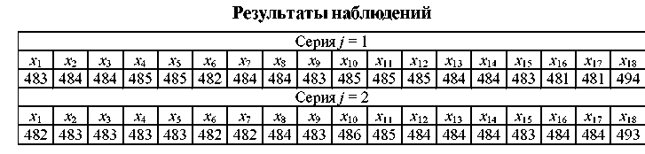

Экспериментальные данные обрабатываются в каждой j-й серии отдельно.

1. Определяются оценки результата измерения и среднеквадра­тического отклонения



1. Обнаруживаются и исключаются ошибки для первой серии. Для этого вычисляется наибольшее по абсолютному значению нормирован­ное отклонение:



Задавшись доверительной вероятностью Р = 0,95, с учетом q =1-P находится соответствующее ей теоретическое (табличное) значение =2,387.



Сравнивается с Так как > то данный результат измерения х18 является ошибочным, он должен быть отброшен. После этого повторяются вычисления для сокращенной серии результатов измерений.



Для п = 17 определяется = 2,383. Сравнивается с .Так как < больше ошибочных результатов нет.



Обнаруживаются и исключаются ошибки для второй серии



Для п = 18 определяется = 2,87. Сравнивается с . Так как > , то данный результат измерения х18 является ошибочным, он должен быть отброшен. После этого повторяются вычисления для сокращенной серии результатов измерений.



Для п = 17 определяется = 2,383. Сравнивается с . Так как < , больше ошибочных результатов нет.



1. Проверяется гипотеза о нормальности распределения для обеих серий оставшихся результатов измерений по составному критерию [1]. Применив критерий 1, вычисляется отношение



Задавшись доверительной вероятностью P = 0,98 и для уровня значимости q = 1 - Р по таблицам определяются квантили распределения =0,715 и = 0,907. Сравниваются d1 и dII с и Так как < d1, d1I < , то гипотеза о нормальном законе распределения вероятности результата измерения для обеих серий согласуется с экспериментальными данными.



Применив критерий 2, задаются доверительной вероятностью Р2 = 0,98 и для уровня значимости q2 = 1 - Р2 с учетом п = 17 определяются по таблицам значения т1 = т2 = 1 и Р* = Р** = 0,98. Для вероятности Р* = 0,98 из таблиц для интегральной функции нормированного нормального распределения Ф(1) [2] определяется значение t = 2,33 и рассчитываются

EI = t·SI= 2,33-1,293 = 3,013;

EII = t·SII = 2,33 • 1,214 =2,828.

Так как не более т разностей | – | превосходит Е по обеим сериям, то гипотеза о нормальном законе распределения вероятности результата измерения согласуется с экспериментальными данными.



1. Проверяется значимость различия средних арифметических серий по алгоритму [3]. Для этого вычисляются моменты закона распределения разности:

G = – = 483,545 - 483,545 = 0;



Задавшись доверительной вероятностью Р = 0,95, определяется из соответствующих таблиц интегральной функции нормированного нормального распределения Ф (t) [1] значение t = 1,57.

Сравнивается |G| с t*Sa. Так как |G| = 0 < t*Sa = 0,253, то различия между средними арифметическими в обеих сериях с доверительной вероятностью Р можно признать незначимым.

1. Проверяется равнорассеянность результатов измерений в сериях по алгоритму [3]. Для этого следует определить значение



Задавшись доверительной вероятностью Р = 0,95, определяется из соответствующих таблиц [1] значение аргумента интегральной функции закона распределения = 2,69. Сравнивается F с Так как F < , то серии с доверительной вероятностью Р считают равнорассеянными.



Так как серии однородны (равнорассеяны с незначимым различи­ем средних арифметических), то все результаты измерения объединя­ются в единый массив и выполняется обработка по алгоритму [1], как для одной серии. Для этого определяется оценка результата измерения и среднеквадратического отклонения по формулам:



Задавшись доверительной вероятностью Р = 0,95, из таблиц распределения Стьюдента определяется значение t для числа степеней свободы



Тогда t = 2,086. Определим доверительный интервал

p = t*S= 2,086 · 0,261 = 0,544.



1. Записывается результат измерения х ± Dp = 483,5 ± 0,5, Р = 0,95, n = 17.

Задание

Используя исходные данные, выданные преподавателем, произвести обработку результатов нескольких серий прямых многократных равноточных измерений и определить, чему равно значение измеряемой величины. Номер варианта определяется по последней цифре зачетной книжки. Требования к оформлению работы:

1. Расчеты должны соответствовать выданному заданию. Листок с заданием необходимо приложить к работе.
2. Текстовый и расчетный материал должен быть выполнен аккуратно согласно требований ГОСТ
3. Графические построения (если они есть) должны быть сделаны с помощью чертежных инструментов на миллиметровой бумаге и с указанием масштаба либо в графическом редакторе также с указанием масштаба.

Лабораторная работа 2

ОБРАБОТКА РЕЗУЛЬТАТОВ НЕСКОЛЬКИХ СЕРИЙ  
ИЗМЕРЕНИЙ (НЕРАВНОТОЧНЫЕ ИЗМЕРЕНИЯ)

Неравноточные измерения - это ряд измерений, выполненных раз­личными по точности средствами измерений и (или) в несхожих условиях.

Неравноточные измерения обрабатывают для получения результата измерений только в том случае, когда невозможно получить ряд равноточных измерений.

Для проверки гипотезы равноточности двух рядов, состоящих из п и п2 результатов наблюдений, вычисляются эмпирические дисперсии для каждого ряда. Затем находится дисперсионное отношение , которое составляется так, чтобы > .



Измерения считаются неравноточными, если F попадает в критическую область, т. е. F > .



Значение для различных уровней значимости q и степеней свободы = - 1 и = - 1 выбираются из таблицы критерия Фишера.



Пример

При многократных измерениях одной и той же величины получены две серии по п = 12 результатов измерений в каждой. Эти результаты после внесения поправок представлены в табл. 2. Вычислим результат многократных измерений.

Таблица 2

Результаты измерений двух серий

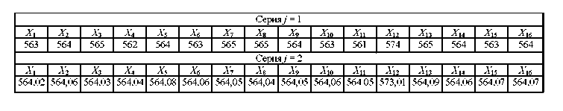

Экспериментальные данные обрабатываются в каждой j-й серии отдельно.

1. Определяются оценки результата измерения х и среднеквадрати-ческого отклонения S



1. Обнаруживаются и исключаются ошибки для первой серии. Для этого вычисляется наибольшее по абсолютному значению нормированное отклонение:



Задавшись доверительной вероятностью Р = 0,95, с учетом q=1-P находится соответствующее ей теоретическое (табличное) значение =2,13.



Сравнивается , с ;. Так как , > ;. то данный результат измерения х12 является ошибочным, он должен быть отброшен. После этого повторяются вычисления для сокращенной серии результатов измерений.



Для п = 16 определяется = 2,13. Сравнивается с . Так как > , то данный результат измерения хп является ошибочным, он должен быть отброшен. После этого повторяются вычисления для сокращенной серии результатов измерений.



Для п = 15 определяется = 2,15. Сравнивается с . Так как < , больше ошибочных результатов нет.



1. Проверяется гипотеза о нормальности распределения для обеих серий оставшихся результатов измерений по составному критерию [1]. Применив критерий 1, вычисляется отношение



Задавшись доверительной вероятностью P = 0,98 и для уровня значимости q = 1 -Р по таблицам определяются квантили распределения =0,715 и = 0,907. Сравниваются d1 и dII с и Так как < d1, d1I < , то гипотеза о нормальном законе распределения вероятности результата измерения для обеих серий согласуется с экспериментальными данными.



Применив критерий 2, задаются доверительной вероятностью Р2 = 0,98, и для уровня значимости q2 = 1 - Р2 с учетом п = 17 определяются по таблицам значения т1 = т2 = 1 и Р* = Р** = 0,98. Для вероятности Р* = 0,98 из таблиц для интегральной функции нормированного нормального распределения Ф(/) [2] определяется значение t = 2,33 и рассчитываются

Е= t*S = 2,33*1,293 = 3,013;

EII= t*Sn= 2,33*1,214 = 2,828.

Так как не более т разностей | х - х | превосходит Е по обеим сериям, то гипотеза о нормальном законе распределения вероятности результата измерения согласуется с экспериментальными данными.

1. Проверяется значимость различия средних арифметических значений измеряемой величины нескольких серий измерений по алгоритму [3]. Для этого вычисляются моменты закона распределения:

G = х: - хп= 564,545 - 564,035 = 0,51;

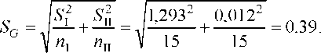

Задавшись доверительной вероятностью Р = 0,95, из соответствующих таблиц интегральной функции нормированного нормального распределения Ф (f) [1] определяется значение t = 1,57.

Сравнивается |G| с t-Sg. Так как |G| = 0,39 < t-Sg= 0,612, то различия между средними арифметическими в обеих сериях с доверительной вероятностью Р можно признать незначимыми.

1. Проверяется равнорассеянность результатов измерений в сериях по алгоритму [3]. Для этого следует определить значение



Задавшись доверительной вероятностью Р = 0,95, из соответствующих таблиц [1] определяется значение аргумента интегральной функции распределения вероятности Фишера F*q* = 2,44. Сравним F с F*q*.

Так как F> Fq, то серии с доверительной вероятностью Р считают неравноточными.

1. Для удобства обработки результатов неравноточных измерений вводятся весовые коэффициенты [2]



где -некоторый коэффициент, выбранный таким образом, чтобы отношение было близким к единице, S - CKO j-й серии,



1. Находится весовое среднее



1. Среднее квадратическое отклонение результатов измерений вычисляется по формуле



1. Находится среднее квадратическое отклонение весового среднего



1. Результат измерения представляется в виде

Х = Хр ± =564,031 ±0,015.



Задание

Используя данные для задачи 2, произвести обработку результатов нескольких серий прямых многократных неравноточных измерений и определить, чему равно значение измеряемой величины. Вариант задания выбирается по последней цифре зачетной книжки.

Лабораторная работа 3

ПРЕДВАРИТЕЛЬНАЯ ОЦЕНКА ВИДА РАСПРЕДЕЛЕНИЯ  
РЕЗУЛЬТАТОВ ИЗМЕРЕНИЯ

Для предварительной оценки вида распределения по полученным данным строят гистограмму распределений или полигон распределения. Вначале производится группирование - разделение данных от наименьшего хмин до наибольшего хмакс на *m* интервалов. Предварительно из выборки исключаются промахи.

Грубая погрешность, или промах, - это погрешность результата отдельного измерения, входящего в ряд измерений, которая для данных условий резко отличается от остальных результатов этого ряда. Источником грубых погрешностей нередко бывают резкие изменения условий измерения и ошибки, допущенные оператором. При однократных измерениях обнаружить промах не представляется возможным. Для уменьшения вероятности появления промахов измерения проводят несколько раз и за результат принимают среднее арифметическое полученных отсчетов. При многократных измерениях для обнаружения промахов используют статистические критерии.

**Критерий «трех сигм»** применяется для результатов измерений, распределенных по нормальному закону. По этому критерию считается, что результат, возникающий с вероятностью *q*≤0.003, маловероятен и его можно считать промахом, если , где  - оценка СКО измерений. Величины  и  вычисляются без учета экстремальных значений *xi*. Данный критерий надежен при числе измерений *n*≥20…50.

Это правило обычно считается слишком жестким, поэтому рекомендуется назначать границу цензурирования в зависимости от объема выборки: при 6<*n*≤100 она равна 4; при 100<*n*≤1000 - 4.5; при 1000<*n*≤10000 - 5. Данное правило также применимо только для нормального закона распределения.

В общем случае границы цензурирования *tгрSx*  выборки зависят не только от объема n, но и от вида распределения. Назначая ту или иную границу, необходимо оценить уровень значимости q, т.е. вероятность исключения какой-либо части отсчетов, принадлежащих обрабатываемой выборке. На практике коэффициент *tгр* при уровне значимости *q*<1/(*n*+1):

 (8)

где  - эксцесс распределения. Данные выражения применимы для:

* кругловершинных двухмодальных распределений с =1.5, …, 3, являющихся композицией дискретного двузначного и нормального распределений;
* островершинных двухмодальных распределений с =1.5, …, 6, являющихся композицией дискретного двузначного распределения и распределения Лапласа;
* композиций равномерного и экспотенциальных распределений с показателем степени  при =1.8, …, 6;
* экспоненциальных распределений с =1.5, …, 6.

**Критерий Романовского** применяется, если число измерений *n*<20. при этом вычисляется отношение  и сравнивается с критерием , выбранным по табл. 2. Если , то результат *xi* считается промахом и отбрасывается.

Таблица 2

Значения критерия Романовского 

|  |  |  |  |  |  |  |  |
| --- | --- | --- | --- | --- | --- | --- | --- |
| q | n=4 | n=6 | n=8 | n=10 | n=12 | n=15 | n=20 |
| 0,01 | 1,73 | 2,16 | 2,43 | 2,62 | 2,75 | 2,90 | 3,08 |
| 0,02 | 1,72 | 1,13 | 2,37 | 2,54 | 2,66 | 2,80 | 2,96 |
| 0,05 | 1,71 | 2,10 | 2,27 | 2,41 | 2,52 | 2,64 | 2,78 |
| 0,10 | 1,69 | 2,00 | 2,17 | 2,29 | 2,39 | 2,49 | 2,62 |

**Критерий Шарлье** используется если число наблюдений в ряду велико (*n*>20). Тогда по теореме Бернулли число результатов, превышающих по абсолютному значению среднее арифметическое на величину , будет , где  - значение нормированной функции Лапласа для .

Таблица 3

Значения критерия Шарлье

|  |  |  |  |  |  |  |  |
| --- | --- | --- | --- | --- | --- | --- | --- |
| *n* | 5 | 10 | 20 | 30 | 40 | 50 | 100 |
| *КШ* | 1,3 | 1,65 | 1,96 | 2,13 | 2,24 | 2,32 | 2,58 |

Если сомнительным в ряду результатов наблюдений является один результат, то . Отсюда . Значения критерия Шарлье приведены в табл. 3.

Пользуясь критерием Шарлье, отбрасывают результат, для значения которого в ряду из n наблюдений выполняется неравенство .

Первым шагом при идентификации закона распределения является построение по исправленным результатам измерений *хi*, где *i*=1, 2,…, *n*, вариационного ряда (упорядоченной выборки), а также *y1*,где *y1=min(xi)* и *yn=max(xi).* В вариационном ряду результаты измерений (или их отклонения от среднего арифметического) располагают в порядке возрастания. Далее этот ряд разбивается на оптимальное число m, как правило, одинаковых интервалов группирования длиной *h=(-y1+yn)/m*. Это значение m на практике выбирается из интервала от  до , которые получены для наиболее часто встречающихся на практике распределений с эксцессом, находящимся в пределах от 1.8 до 6, т.е. от равномерного до распределения Лапласа.

Искомое значение m должно быть нечетным, так как при четном в m островершинном или в двухмодальном симметричном распределении в центре гистограммы оказывается два разных по высоте столбца и середина кривой распределения искусственно уплощается. В случае если гистограмма распределения явно двухмодальная, число столбцов может быть увеличено в 1.5 – 2 раза, чтобы на каждый из двух максимумов приходилось примерно по m интервалов. Полученные значения длины интервала группирования h всегда округляют в большую сторону, иначе последняя точка окажется за пределами крайнего интервала.

Ширину интервала выбирают постоянной для всего ряда данных, при этом следует иметь в виду, что ширина интервала должна быть больше погрешности округления при записи данных. Ширину интервала вычисляют по формуле.



Вычисленное значение h обычно округляют. Например, при h = 0,0187 это значение округляют до h = 0,02.

Далее определяют интервалы группирования экспериментальных данных в виде *Δ1=(х1, х1+h)*; *Δ2=(х1, х1+2h)*;…; *Δm=(хn-h, хn)*, и подсчитывают число попаданий nk (частоты) результатов измерений в каждый интервал группирования. Сумма этих чисел должна равняться числу измерений. По полученным значениям рассчитывают вероятности попадания результатов измерений (частости) в каждый из интервалов группирования по формуле *pk=nk/n*, где *k*=1, 2, …, *m*.

Проведенные расчеты позволяют построить гистограмму, полигон и кумулятивную кривую. Для построения ***гистограммы*** по оси результатов наблюдений *х* (см. рис. 1) откладываются интервалы *Δk* в порядке возрастания номеров и на каждом интервале строится прямоугольник высотой *pk*. Площадь, заключенная под графиком, пропорциональна числу наблюдений *n*.

При построении гистограммы или полигона распределения масштаб этих графиков рекомендуется выбирать так, чтобы соотношение высоты графика к его основанию было примерно 3 : 5.

Пример

Построить гистограмму и полигон распределения по полученным экспериментальным данным, приведенным в табл. 3.

*Таблица 3*

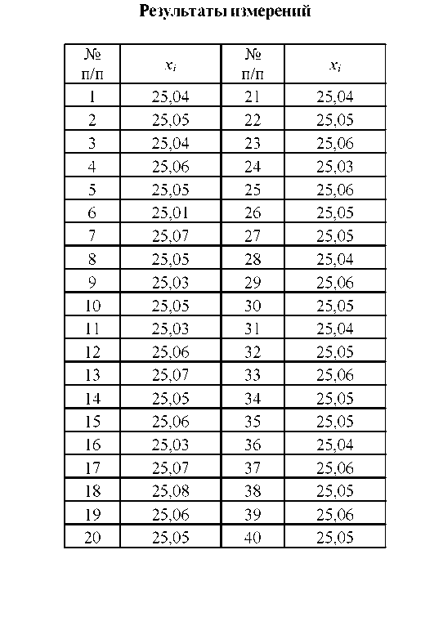

Определяем ширину интервала



Строим гистограмму распределений (рис. 1), подсчитав число эк­спериментальных данных, попавших в каждый интервал.

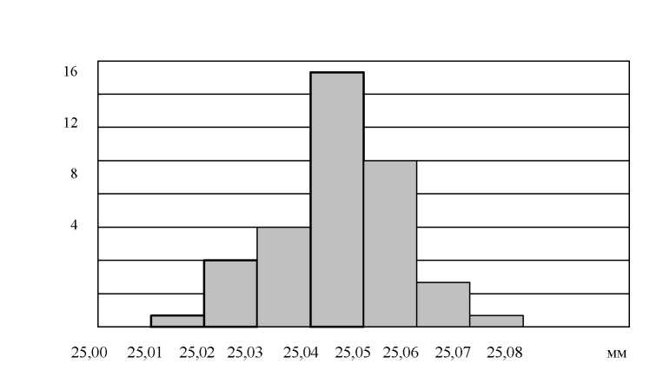

Рис. 1. Гистограмма распределений результатов измерений

Далее строим полигон распределения (рис. 2), который представляет собой кусочно-линейную аппроксимацию искомой функции плотности распределения результатов измерения.

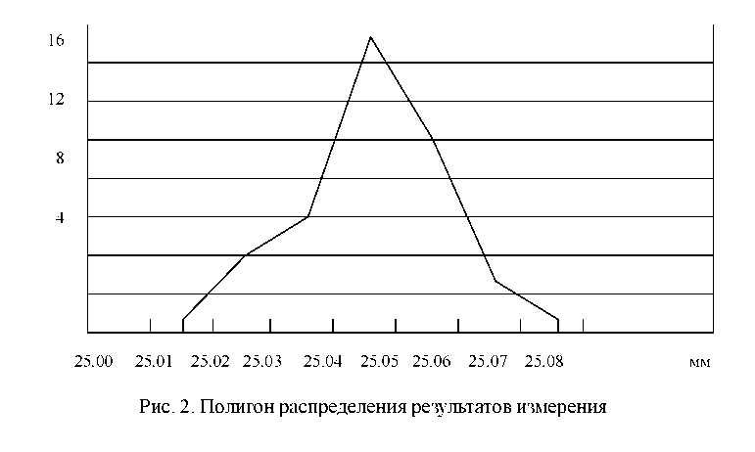

Задание

Используя данные для задачи 3, построить гистограмму и полигон распределения выборки результатов измерений. Вариант задания выбирается по последней цифре зачетной книжки. Внимание! При расчетах необходимо исключать промахи!

Лабораторная работа 4

ПРОВЕРКА ГИПОТЕЗЫ О НОРМАЛЬНОМ РАСПРЕДЕЛЕНИИ  
РЕЗУЛЬТАТОВ ИЗМЕРЕНИЙ

Нормальный закон распределения, называемый часто распределением Гаусса, описывается зависимостью



где - параметр рассеивания распределения, равный среднему квадра­тическому отклонению.



Широкое использование нормального распределения на практике объясняется теоремой теории вероятностей, утверждающей, что рас­пределение случайных погрешностей будет близко к нормальному всякий раз, когда результаты наблюдений формируются под действием большого числа независимо действующих факторов, каждый из которых оказывает лишь незначительное действие по сравнению с суммарным действием всех остальных.

При количестве измерений п < 10 проверить гипотезу о виде рас­пределения результатов измерения невозможно.

При числе данных 10 < п < 50 также трудно судить о виде распре­деления. Поэтому для проверки соответствия распределения данных нормальному распределению используют составной критерий. Если гипотеза о нормальности отвергается хотя бы по одному из критериев, считают, что распределение результатов измерения отлично от нормального.

Критерий 1. Вычисляют значение d по формуле



где - смещенное СКО;



Гипотеза о нормальности подтверждается, если

dl_q<d<dq,

где d1-qи d — процентные точки распределения значений d, которые находятся по табл. 4.

*Таблица 4*

Значения процентных точек q для распределения d

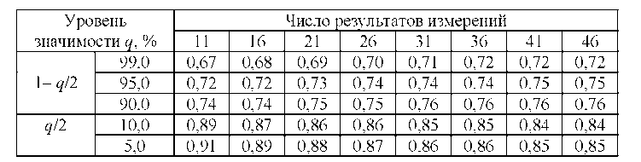

*Критерий 2.* Гипотеза о нормальности распределения результатов измерения подтверждается, если не более *m* разностей превзошли значения . Здесь ; – верхняя 100·*Р*/2 – процентная точка нормированной функции Лапласа. Значения доверительной вероятности *Р* выбирают из табл. 5.



*Таблица 5*

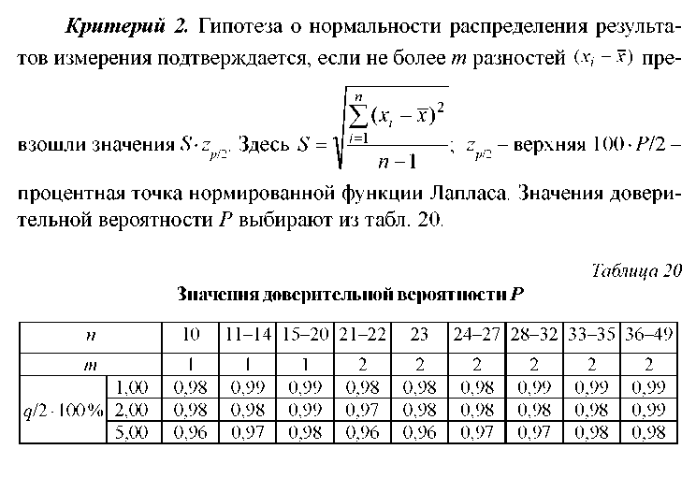

**Пример**

В табл. 6 приведены результаты измерения угла сдвига фаз одним оператором, одним и тем же прибором, в одних и тех же условиях. Проверить, можно ли считать, что приведенные в табл. 6 данные принадлежат совокупности, распределенной нормально.

*Таблица 6*

Результаты исследований

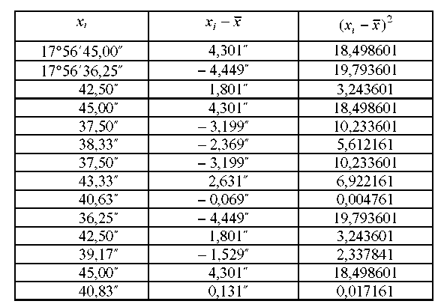

"



Оценка измеряемой величины равна

= х0 + = 17°56' + 40,699" = 17°56'40,70".



Средние квадратические отклонения S и S* найдем по формулам



Оценка параметра d составит



Уровень значимости критерия 1 примем q = 2 %. Из табл. 4 находим dl% = 0,92 и d99% = 0,68. При определении dl% и d99% использовалась линейная интерполяция ввиду того, что значение п = 14 в таблице отсутствует. Критерий 1 выполняется, так как dx <d <dq. В нашем случае 0,68 < 0,88 < 0,92.

Применим критерий 2. Выбрав уровень значимости q = 0,05 для п = 14 из табл. 7, найдем Р = 0,97. Из табл. 7 определим , = 2.17. Тогда



Таблица 7

Значения *P*-процентных точек нормированной функции Лапласа

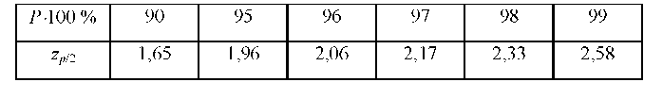

Согласно критерию 2, не более одной разности |хi - | может превзойти 7,042. Из данных табл. 5 следует, что ни одно отклонение |хi - | не превосходит 7,042.



Следовательно, гипотеза о нормальности распределения данных подтверждается. Уровень значимости составного критерия: q ≤ 0,02 + 0,05 = 0,07, т. е. гипотеза о нормальности распределения результатов измерения подтверждается при уровне значимости не более 0,07.

Задание

Произвести проверку нормальности распределения измерений по исходным данным. Исходные данные выбираются в соответствии с последней цифрой зачетной книжки.

**Список литературы**

1. [Димов, Ю. В.](http://irbis.sstu.ru/cgi-bin/irbis64r_13/cgiirbis_64.exe?LNG=&Z21ID=&I21DBN=SGTU&P21DBN=SGTU&S21STN=1&S21REF=3&S21FMT=fullwebr&C21COM=S&S21CNR=10&S21P01=0&S21P02=1&S21P03=A=&S21STR=%D0%94%D0%B8%D0%BC%D0%BE%D0%B2,%20%D0%AE.%20%D0%92.) Метрология, стандартизация и сертификация : учебник / Ю. В. Димов. - СПб. [и др.] : Питер , 2013. - 496 с.

2. [Схиртладзе, А. Г.](http://irbis.sstu.ru/cgi-bin/irbis64r_13/cgiirbis_64.exe?LNG=&Z21ID=&I21DBN=SGTU&P21DBN=SGTU&S21STN=1&S21REF=3&S21FMT=fullwebr&C21COM=S&S21CNR=10&S21P01=0&S21P02=1&S21P03=A=&S21STR=%D0%A1%D1%85%D0%B8%D1%80%D1%82%D0%BB%D0%B0%D0%B4%D0%B7%D0%B5,%20%D0%90.%20%D0%93.) Метрология, стандартизация и сертификация : учебник / А. Г. Схиртладзе, Я. М. Радкевич. - Старый Оскол : ТНТ, 2013. - 540 с.

3. Метрология и стандартизация. Практикум. Учебное пособие [Текст] : учебное пособие. - Воронеж : Воронежский государственный университет инженерных технологий, 2015 - .Метрология и стандартизация. Практикум / Попов Г. В. - 2015. - 128 с. Книга находится в базовой версии ЭБС IPRbooks. Точка доступа <http://www.iprbookshop.ru/?&accessDenied>

**Исходные данные к лабораторной работе 1**

Результаты наблюдений

*Таблица 8*

*Вариант 1*

|  |  |  |  |  |  |  |  |  |  |  |  |  |  |  |  |  |  |  |  |
| --- | --- | --- | --- | --- | --- | --- | --- | --- | --- | --- | --- | --- | --- | --- | --- | --- | --- | --- | --- |
| Серия *j* = 1 | | | | | | | | | | | | | | | | | | | |
| Х1 | Х2 | Х3 | Х4 | Х5 | Х6 | Х7 | Х8 | Х9 | Х10 | Х11 | Х12 | Х13 | Х14 | Х15 | Х16 | Х17 | Х18 | Х19 | Х20 |
| 233 | 234 | 235 | 232 | 234 | 233 | 235 | 235 | 236 | 233 | 232 | 234 | 232 | 235 | 233 | 233 | 232 | 233 | 234 | 232 |
| Серия *j* = 2 | | | | | | | | | | | | | | | | | | | |
| Х1 | Х2 | Х3 | Х4 | Х5 | Х6 | Х7 | Х8 | Х9 | Х10 | Х11 | Х12 | Х13 | Х14 | Х15 | Х16 | Х17 | Х18 | Х19 | Х20 |
| 232 | 236 | 233 | 233 | 234 | 232 | 233 | 232 | 235 | 235 | 233 | 232 | 234 | 232 | 234 | 234 | 233 | 234 | 232 | 233 |

*Вариант 2*

|  |  |  |  |  |  |  |  |  |  |  |  |  |  |  |  |  |  |  |  |
| --- | --- | --- | --- | --- | --- | --- | --- | --- | --- | --- | --- | --- | --- | --- | --- | --- | --- | --- | --- |
| Серия *j* = 1 | | | | | | | | | | | | | | | | | | | |
| Х1 | Х2 | Х3 | Х4 | Х5 | Х6 | Х7 | Х8 | Х9 | Х10 | Х11 | Х12 | Х13 | Х14 | Х15 | Х16 | Х17 | Х18 | Х19 | Х20 |
| 113 | 112 | 114 | 115 | 113 | 112 | 111 | 112 | 114 | 115 | 113 | 112 | 112 | 114 | 113 | 114 | 113 | 112 | 114 | 112 |
| Серия *j* = 2 | | | | | | | | | | | | | | | | | | | |
| Х1 | Х2 | Х3 | Х4 | Х5 | Х6 | Х7 | Х8 | Х9 | Х10 | Х11 | Х12 | Х13 | Х14 | Х15 | Х16 | Х17 | Х18 | Х19 | Х20 |
| 112 | 113 | 112 | 114 | 112 | 113 | 114 | 111 | 113 | 112 | 115 | 112 | 115 | 113 | 114 | 115 | 112 | 113 | 113 | 112 |

*Вариант 3*

|  |  |  |  |  |  |  |  |  |  |  |  |  |  |  |  |  |  |  |  |
| --- | --- | --- | --- | --- | --- | --- | --- | --- | --- | --- | --- | --- | --- | --- | --- | --- | --- | --- | --- |
| Серия *j* = 1 | | | | | | | | | | | | | | | | | | | |
| Х1 | Х2 | Х3 | Х4 | Х5 | Х6 | Х7 | Х8 | Х9 | Х10 | Х11 | Х12 | Х13 | Х14 | Х15 | Х16 | Х17 | Х18 | Х19 | Х20 |
| 583 | 581 | 586 | 585 | 587 | 582 | 581 | 583 | 582 | 583 | 585 | 584 | 582 | 587 | 587 | 583 | 586 | 585 | 585 | 584 |
| Серия *j* = 2 | | | | | | | | | | | | | | | | | | | |
| Х1 | Х2 | Х3 | Х4 | Х5 | Х6 | Х7 | Х8 | Х9 | Х10 | Х11 | Х12 | Х13 | Х14 | Х15 | Х16 | Х17 | Х18 | Х19 | Х20 |
| 582 | 583 | 584 | 585 | 582 | 587 | 588 | 586 | 582 | 587 | 582 | 583 | 584 | 583 | 584 | 582 | 586 | 585 | 582 | 584 |

*Вариант 4*

|  |  |  |  |  |  |  |  |  |  |  |  |  |  |  |  |  |  |  |  |
| --- | --- | --- | --- | --- | --- | --- | --- | --- | --- | --- | --- | --- | --- | --- | --- | --- | --- | --- | --- |
| Серия *j* = 1 | | | | | | | | | | | | | | | | | | | |
| Х1 | Х2 | Х3 | Х4 | Х5 | Х6 | Х7 | Х8 | Х9 | Х10 | Х11 | Х12 | Х13 | Х14 | Х15 | Х16 | Х17 | Х18 | Х19 | Х20 |
| 423 | 424 | 428 | 425 | 423 | 420 | 421 | 422 | 423 | 425 | 424 | 421 | 426 | 423 | 422 | 425 | 424 | 422 | 424 | 423 |
| Серия *j* = 2 | | | | | | | | | | | | | | | | | | | |
| Х1 | Х2 | Х3 | Х4 | Х5 | Х6 | Х7 | Х8 | Х9 | Х10 | Х11 | Х12 | Х13 | Х14 | Х15 | Х16 | Х17 | Х18 | Х19 | Х20 |
| 422 | 425 | 428 | 426 | 425 | 424 | 425 | 424 | 423 | 422 | 421 | 428 | 426 | 425 | 424 | 423 | 425 | 424 | 422 | 426 |

*Вариант 5*

|  |  |  |  |  |  |  |  |  |  |  |  |  |  |  |  |  |  |  |  |
| --- | --- | --- | --- | --- | --- | --- | --- | --- | --- | --- | --- | --- | --- | --- | --- | --- | --- | --- | --- |
| Серия *j* = 1 | | | | | | | | | | | | | | | | | | | |
| Х1 | Х2 | Х3 | Х4 | Х5 | Х6 | Х7 | Х8 | Х9 | Х10 | Х11 | Х12 | Х13 | Х14 | Х15 | Х16 | Х17 | Х18 | Х19 | Х20 |
| 183 | 184 | 182 | 185 | 186 | 187 | 183 | 184 | 182 | 183 | 184 | 185 | 186 | 187 | 189 | 182 | 185 | 184 | 182 | 183 |
| Серия *j* = 2 | | | | | | | | | | | | | | | | | | | |
| Х1 | Х2 | Х3 | Х4 | Х5 | Х6 | Х7 | Х8 | Х9 | Х10 | Х11 | Х12 | Х13 | Х14 | Х15 | Х16 | Х17 | Х18 | Х19 | Х20 |
| 182 | 183 | 184 | 186 | 182 | 185 | 187 | 188 | 184 | 189 | 186 | 188 | 185 | 182 | 187 | 186 | 188 | 185 | 184 | 187 |

*Вариант 6*

|  |  |  |  |  |  |  |  |  |  |  |  |  |  |  |  |  |  |  |  |
| --- | --- | --- | --- | --- | --- | --- | --- | --- | --- | --- | --- | --- | --- | --- | --- | --- | --- | --- | --- |
| Серия *j* = 1 | | | | | | | | | | | | | | | | | | | |
| Х1 | Х2 | Х3 | Х4 | Х5 | Х6 | Х7 | Х8 | Х9 | Х10 | Х11 | Х12 | Х13 | Х14 | Х15 | Х16 | Х17 | Х18 | Х19 | Х20 |
| 350 | 356 | 352 | 351 | 353 | 354 | 358 | 357 | 356 | 353 | 353 | 352 | 351 | 354 | 356 | 355 | 354 | 356 | 355 | 356 |
| Серия *j* = 2 | | | | | | | | | | | | | | | | | | | |
| Х1 | Х2 | Х3 | Х4 | Х5 | Х6 | Х7 | Х8 | Х9 | Х10 | Х11 | Х12 | Х13 | Х14 | Х15 | Х16 | Х17 | Х18 | Х19 | Х20 |
| 356 | 352 | 352 | 351 | 350 | 350 | 353 | 352 | 354 | 353 | 350 | 351 | 352 | 354 | 352 | 350 | 352 | 353 | 356 | 351 |

*Вариант 7*

|  |  |  |  |  |  |  |  |  |  |  |  |  |  |  |  |  |  |  |  |
| --- | --- | --- | --- | --- | --- | --- | --- | --- | --- | --- | --- | --- | --- | --- | --- | --- | --- | --- | --- |
| Серия *j* = 1 | | | | | | | | | | | | | | | | | | | |
| Х1 | Х2 | Х3 | Х4 | Х5 | Х6 | Х7 | Х8 | Х9 | Х10 | Х11 | Х12 | Х13 | Х14 | Х15 | Х16 | Х17 | Х18 | Х19 | Х20 |
| 168 | 69 | 170 | 171 | 172 | 165 | 166 | 169 | 168 | 166 | 167 | 168 | 170 | 171 | 172 | 168 | 167 | 170 | 171 | 170 |
| Серия *j* = 2 | | | | | | | | | | | | | | | | | | | |
| Х1 | Х2 | Х3 | Х4 | Х5 | Х6 | Х7 | Х8 | Х9 | Х10 | Х11 | Х12 | Х13 | Х14 | Х15 | Х16 | Х17 | Х18 | Х19 | Х20 |
| 171 | 172 | 171 | 170 | 169 | 168 | 170 | 171 | 172 | 168 | 170169 | 168 | 169 | 167 | 168 | 166 | 168 | 170 | 170 | 171 |

*Вариант 8*

|  |  |  |  |  |  |  |  |  |  |  |  |  |  |  |  |  |  |  |  |
| --- | --- | --- | --- | --- | --- | --- | --- | --- | --- | --- | --- | --- | --- | --- | --- | --- | --- | --- | --- |
| Серия *j* = 1 | | | | | | | | | | | | | | | | | | | |
| Х1 | Х2 | Х3 | Х4 | Х5 | Х6 | Х7 | Х8 | Х9 | Х10 | Х11 | Х12 | Х13 | Х14 | Х15 | Х16 | Х17 | Х18 | Х19 | Х20 |
| 552 | 556 | 554 | 552 | 553 | 550 | 554 | 556 | 554 | 552 | 553 | 555 | 556 | 554 | 553 | 556 | 552 | 556 | 555 | 556 |
| Серия *j* = 2 | | | | | | | | | | | | | | | | | | | |
| Х1 | Х2 | Х3 | Х4 | Х5 | Х6 | Х7 | Х8 | Х9 | Х10 | Х11 | Х12 | Х13 | Х14 | Х15 | Х16 | Х17 | Х18 | Х19 | Х20 |
| 553 | 554 | 552 | 556 | 554 | 553 | 553 | 552 | 551 | 553 | 552 | 556 | 554 | 552 | 551 | 551 | 552 | 553 | 554 | 552 |

*Вариант 9*

|  |  |  |  |  |  |  |  |  |  |  |  |  |  |  |  |  |  |  |  |
| --- | --- | --- | --- | --- | --- | --- | --- | --- | --- | --- | --- | --- | --- | --- | --- | --- | --- | --- | --- |
| Серия *j* = 1 | | | | | | | | | | | | | | | | | | | |
| Х1 | Х2 | Х3 | Х4 | Х5 | Х6 | Х7 | Х8 | Х9 | Х10 | Х11 | Х12 | Х13 | Х14 | Х15 | Х16 | Х17 | Х18 | Х19 | Х20 |
| 386 | 387 | 386 | 388 | 387 | 389 | 390 | 387 | 386 | 387 | 388 | 388 | 387 | 389 | 388 | 390 | 386 | 387 | 389 | 388 |
| Серия *j* = 2 | | | | | | | | | | | | | | | | | | | |
| Х1 | Х2 | Х3 | Х4 | Х5 | Х6 | Х7 | Х8 | Х9 | Х10 | Х11 | Х12 | Х13 | Х14 | Х15 | Х16 | Х17 | Х18 | Х19 | Х20 |
| 388 | 386 | 388 | 389 | 390 | 390 | 387 | 387 | 388 | 386 | 389 | 388 | 389 | 390 | 390 | 387 | 386 | 387 | 390 | 389 |

*Вариант 10*

|  |  |  |  |  |  |  |  |  |  |  |  |  |  |  |  |  |  |  |  |
| --- | --- | --- | --- | --- | --- | --- | --- | --- | --- | --- | --- | --- | --- | --- | --- | --- | --- | --- | --- |
| Серия *j* = 1 | | | | | | | | | | | | | | | | | | | |
| Х1 | Х2 | Х3 | Х4 | Х5 | Х6 | Х7 | Х8 | Х9 | Х10 | Х11 | Х12 | Х13 | Х14 | Х15 | Х16 | Х17 | Х18 | Х19 | Х20 |
| 445 | 446 | 442 | 442 | 441 | 445 | 446 | 443 | 445 | 443 | 444 | 445 | 446 | 446+ | 444 | 443 | 445 | 442 | 443 | 446 |
| Серия *j* = 2 | | | | | | | | | | | | | | | | | | | |
| Х1 | Х2 | Х3 | Х4 | Х5 | Х6 | Х7 | Х8 | Х9 | Х10 | Х11 | Х12 | Х13 | Х14 | Х15 | Х16 | Х17 | Х18 | Х19 | Х20 |
| 446 | 445 | 442 | 443 | 446 | 441 | 442 | 443 | 442 | 441 | 442 | 445 | 442 | 443 | 444 | 442 | 441 | 444 | 443 | 442 |

**Исходные данные к лабораторной работе 2**

Результаты наблюдений

*Таблица 9*

*Вариант 1*

|  |  |  |  |  |  |  |  |  |  |  |  |  |  |  |  |  |  |  |  |
| --- | --- | --- | --- | --- | --- | --- | --- | --- | --- | --- | --- | --- | --- | --- | --- | --- | --- | --- | --- |
| Серия *j* = 1 | | | | | | | | | | | | | | | | | | | |
| Х1 | Х2 | Х3 | Х4 | Х5 | Х6 | Х7 | Х8 | Х9 | Х10 | Х11 | Х12 | Х13 | Х14 | Х15 | Х16 | Х17 | Х18 | Х19 | Х20 |
| 233 | 234 | 235 | 232 | 234 | 233 | 235 | 235 | 236 | 233 | 232 | 234 | 232 | 235 | 233 | 233 | 232 | 233 | 234 | 232 |
| Серия *j* = 2 | | | | | | | | | | | | | | | | | | | |
| Х1 | Х2 | Х3 | Х4 | Х5 | Х6 | Х7 | Х8 | Х9 | Х10 | Х11 | Х12 | Х13 | Х14 | Х15 | Х16 | Х17 | Х18 | Х19 | Х20 |
| 232,05 | 236,03 | 233,52 | 233,23 | 234,56 | 232,03 | 233,45 | 232,56 | 235,12 | 235,75 | 233,07 | 232,45 | 234,42 | 232,32 | 234,25 | 234,28 | 233,23 | 234,13 | 232,54 | 233,34 |

*Вариант 2*

|  |  |  |  |  |  |  |  |  |  |  |  |  |  |  |  |  |  |  |  |
| --- | --- | --- | --- | --- | --- | --- | --- | --- | --- | --- | --- | --- | --- | --- | --- | --- | --- | --- | --- |
| Серия *j* = 1 | | | | | | | | | | | | | | | | | | | |
| Х1 | Х2 | Х3 | Х4 | Х5 | Х6 | Х7 | Х8 | Х9 | Х10 | Х11 | Х12 | Х13 | Х14 | Х15 | Х16 | Х17 | Х18 | Х19 | Х20 |
| 113 | 112 | 114 | 115 | 113 | 112 | 111 | 112 | 114 | 115 | 113 | 112 | 112 | 114 | 113 | 114 | 113 | 112 | 114 | 112 |
| Серия *j* = 2 | | | | | | | | | | | | | | | | | | | |
| Х1 | Х2 | Х3 | Х4 | Х5 | Х6 | Х7 | Х8 | Х9 | Х10 | Х11 | Х12 | Х13 | Х14 | Х15 | Х16 | Х17 | Х18 | Х19 | Х20 |
| 112,23 | 113,06 | 112,56 | 114,35 | 112,54 | 113,75 | 114,45 | 111,12 | 113,32 | 112,36 | 115,41 | 112,12 | 115,65 | 113,36 | 114,23 | 115,24 | 112,55 | 113,32 | 113,03 | 112,06 |

*Вариант 3*

|  |  |  |  |  |  |  |  |  |  |  |  |  |  |  |  |  |  |  |  |
| --- | --- | --- | --- | --- | --- | --- | --- | --- | --- | --- | --- | --- | --- | --- | --- | --- | --- | --- | --- |
| Серия *j* = 1 | | | | | | | | | | | | | | | | | | | |
| Х1 | Х2 | Х3 | Х4 | Х5 | Х6 | Х7 | Х8 | Х9 | Х10 | Х11 | Х12 | Х13 | Х14 | Х15 | Х16 | Х17 | Х18 | Х19 | Х20 |
| 583 | 581 | 586 | 585 | 587 | 582 | 581 | 583 | 582 | 583 | 585 | 584 | 582 | 587 | 587 | 583 | 586 | 585 | 585 | 584 |
| Серия *j* = 2 | | | | | | | | | | | | | | | | | | | |
| Х1 | Х2 | Х3 | Х4 | Х5 | Х6 | Х7 | Х8 | Х9 | Х10 | Х11 | Х12 | Х13 | Х14 | Х15 | Х16 | Х17 | Х18 | Х19 | Х20 |
| 582,12 | 583,02 | 584,62 | 585,34 | 582,15 | 587,03 | 588,56 | 586,74 | 582,27 | 587,38 | 582,17 | 583,03 | 584,46 | 583,48 | 584,23 | 582,35 | 586,18 | 585,09 | 582,12 | 584,27 |

*Вариант 4*

|  |  |  |  |  |  |  |  |  |  |  |  |  |  |  |  |  |  |  |  |
| --- | --- | --- | --- | --- | --- | --- | --- | --- | --- | --- | --- | --- | --- | --- | --- | --- | --- | --- | --- |
| Серия *j* = 1 | | | | | | | | | | | | | | | | | | | |
| Х1 | Х2 | Х3 | Х4 | Х5 | Х6 | Х7 | Х8 | Х9 | Х10 | Х11 | Х12 | Х13 | Х14 | Х15 | Х16 | Х17 | Х18 | Х19 | Х20 |
| 423 | 424 | 428 | 425 | 423 | 420 | 421 | 422 | 423 | 425 | 424 | 421 | 426 | 423 | 422 | 425 | 424 | 422 | 424 | 423 |
| Серия *j* = 2 | | | | | | | | | | | | | | | | | | | |
| Х1 | Х2 | Х3 | Х4 | Х5 | Х6 | Х7 | Х8 | Х9 | Х10 | Х11 | Х12 | Х13 | Х14 | Х15 | Х16 | Х17 | Х18 | Х19 | Х20 |
| 422,23 | 425,15 | 428,54 | 426,09 | 425,44 | 424,25 | 425,08 | 424,27 | 423,03 | 422,48 | 421,56 | 428,52 | 426,61 | 425,23 | 424,09 | 423,81 | 425,75 | 424,42 | 422,23 | 426,35 |

*Вариант 5*

|  |  |  |  |  |  |  |  |  |  |  |  |  |  |  |  |  |  |  |  |
| --- | --- | --- | --- | --- | --- | --- | --- | --- | --- | --- | --- | --- | --- | --- | --- | --- | --- | --- | --- |
| Серия *j* = 1 | | | | | | | | | | | | | | | | | | | |
| Х1 | Х2 | Х3 | Х4 | Х5 | Х6 | Х7 | Х8 | Х9 | Х10 | Х11 | Х12 | Х13 | Х14 | Х15 | Х16 | Х17 | Х18 | Х19 | Х20 |
| 183 | 184 | 182 | 185 | 186 | 187 | 183 | 184 | 182 | 183 | 184 | 185 | 186 | 187 | 189 | 182 | 185 | 184 | 182 | 183 |
| Серия *j* = 2 | | | | | | | | | | | | | | | | | | | |
| Х1 | Х2 | Х3 | Х4 | Х5 | Х6 | Х7 | Х8 | Х9 | Х10 | Х11 | Х12 | Х13 | Х14 | Х15 | Х16 | Х17 | Х18 | Х19 | Х20 |
| 182,36 | 183,25 | 184,41 | 186,27 | 182,36 | 185,18 | 187,29 | 188,56 | 184,54 | 189,23 | 186,81 | 188,87 | 185,09 | 182,26 | 187,44 | 186,53 | 188,08 | 185,27 | 184,53 | 187,32 |

*Вариант 6*

|  |  |  |  |  |  |  |  |  |  |  |  |  |  |  |  |  |  |  |  |
| --- | --- | --- | --- | --- | --- | --- | --- | --- | --- | --- | --- | --- | --- | --- | --- | --- | --- | --- | --- |
| Серия *j* = 1 | | | | | | | | | | | | | | | | | | | |
| Х1 | Х2 | Х3 | Х4 | Х5 | Х6 | Х7 | Х8 | Х9 | Х10 | Х11 | Х12 | Х13 | Х14 | Х15 | Х16 | Х17 | Х18 | Х19 | Х20 |
| 350 | 356 | 352 | 351 | 353 | 354 | 358 | 357 | 356 | 353 | 353 | 352 | 351 | 354 | 356 | 355 | 354 | 356 | 355 | 356 |
| Серия *j* = 2 | | | | | | | | | | | | | | | | | | | |
| Х1 | Х2 | Х3 | Х4 | Х5 | Х6 | Х7 | Х8 | Х9 | Х10 | Х11 | Х12 | Х13 | Х14 | Х15 | Х16 | Х17 | Х18 | Х19 | Х20 |
| 356,23 | 352,41 | 352,09 | 351,27 | 350,23 | 350,36 | 353,54 | 352,81 | 354,75 | 353,62 | 350,36 | 351,64 | 352,19 | 354,25 | 352,34 | 350,58 | 352,46 | 353,71 | 356,09 | 351,82 |

*Вариант 7*

|  |  |  |  |  |  |  |  |  |  |  |  |  |  |  |  |  |  |  |  |
| --- | --- | --- | --- | --- | --- | --- | --- | --- | --- | --- | --- | --- | --- | --- | --- | --- | --- | --- | --- |
| Серия *j* = 1 | | | | | | | | | | | | | | | | | | | |
| Х1 | Х2 | Х3 | Х4 | Х5 | Х6 | Х7 | Х8 | Х9 | Х10 | Х11 | Х12 | Х13 | Х14 | Х15 | Х16 | Х17 | Х18 | Х19 | Х20 |
| 168 | 69 | 170 | 171 | 172 | 165 | 166 | 169 | 168 | 166 | 167 | 168 | 170 | 171 | 172 | 168 | 167 | 170 | 171 | 170 |
| Серия *j* = 2 | | | | | | | | | | | | | | | | | | | |
| Х1 | Х2 | Х3 | Х4 | Х5 | Х6 | Х7 | Х8 | Х9 | Х10 | Х11 | Х12 | Х13 | Х14 | Х15 | Х16 | Х17 | Х18 | Х19 | Х20 |
| 171,36 | 172,52 | 171,41 | 170,82 | 169,09 | 168,74 | 170,23 | 171,35 | 172,46 | 168,22 | 170,26 | 168,95 | 169,75 | 167,73 | 168,64 | 166,42 | 168,19 | 170,02 | 170,16 | 171,44 |

*Вариант 8*

|  |  |  |  |  |  |  |  |  |  |  |  |  |  |  |  |  |  |  |  |
| --- | --- | --- | --- | --- | --- | --- | --- | --- | --- | --- | --- | --- | --- | --- | --- | --- | --- | --- | --- |
| Серия *j* = 1 | | | | | | | | | | | | | | | | | | | |
| Х1 | Х2 | Х3 | Х4 | Х5 | Х6 | Х7 | Х8 | Х9 | Х10 | Х11 | Х12 | Х13 | Х14 | Х15 | Х16 | Х17 | Х18 | Х19 | Х20 |
| 552 | 556 | 554 | 552 | 553 | 550 | 554 | 556 | 554 | 552 | 553 | 555 | 556 | 554 | 553 | 556 | 552 | 556 | 555 | 556 |
| Серия *j* = 2 | | | | | | | | | | | | | | | | | | | |
| Х1 | Х2 | Х3 | Х4 | Х5 | Х6 | Х7 | Х8 | Х9 | Х10 | Х11 | Х12 | Х13 | Х14 | Х15 | Х16 | Х17 | Х18 | Х19 | Х20 |
| 553,36 | 554,09 | 552,15 | 556,44 | 554,26 | 553,81 | 553,72 | 552,09 | 551,16 | 553,42 | 552,53 | 556,27 | 554,09 | 552,18 | 551,63 | 551,34 | 552,42 | 553,18 | 554,72 | 552,29 |

*Вариант 9*

|  |  |  |  |  |  |  |  |  |  |  |  |  |  |  |  |  |  |  |  |
| --- | --- | --- | --- | --- | --- | --- | --- | --- | --- | --- | --- | --- | --- | --- | --- | --- | --- | --- | --- |
| Серия *j* = 1 | | | | | | | | | | | | | | | | | | | |
| Х1 | Х2 | Х3 | Х4 | Х5 | Х6 | Х7 | Х8 | Х9 | Х10 | Х11 | Х12 | Х13 | Х14 | Х15 | Х16 | Х17 | Х18 | Х19 | Х20 |
| 386 | 387 | 386 | 388 | 387 | 389 | 390 | 387 | 386 | 387 | 388 | 388 | 387 | 389 | 388 | 390 | 386 | 387 | 389 | 388 |
| Серия *j* = 2 | | | | | | | | | | | | | | | | | | | |
| Х1 | Х2 | Х3 | Х4 | Х5 | Х6 | Х7 | Х8 | Х9 | Х10 | Х11 | Х12 | Х13 | Х14 | Х15 | Х16 | Х17 | Х18 | Х19 | Х20 |
| 388,65 | 386,92 | 388,08 | 389,31 | 390,45 | 390,25 | 387,57 | 387,29 | 388,34 | 386,58 | 389,56 | 388,34 | 389,18 | 390,27 | 390,45 | 387,64 | 386,36 | 387,51 | 390,19 | 389,48 |

*Вариант 10*

|  |  |  |  |  |  |  |  |  |  |  |  |  |  |  |  |  |  |  |  |
| --- | --- | --- | --- | --- | --- | --- | --- | --- | --- | --- | --- | --- | --- | --- | --- | --- | --- | --- | --- |
| Серия *j* = 1 | | | | | | | | | | | | | | | | | | | |
| Х1 | Х2 | Х3 | Х4 | Х5 | Х6 | Х7 | Х8 | Х9 | Х10 | Х11 | Х12 | Х13 | Х14 | Х15 | Х16 | Х17 | Х18 | Х19 | Х20 |
| 445 | 446 | 442 | 442 | 441 | 445 | 446 | 443 | 445 | 443 | 444 | 445 | 446 | 446+ | 444 | 443 | 445 | 442 | 443 | 446 |
| Серия *j* = 2 | | | | | | | | | | | | | | | | | | | |
| Х1 | Х2 | Х3 | Х4 | Х5 | Х6 | Х7 | Х8 | Х9 | Х10 | Х11 | Х12 | Х13 | Х14 | Х15 | Х16 | Х17 | Х18 | Х19 | Х20 |
| 446,18 | 445,23 | 442,31 | 443,57 | 446,52 | 441,09 | 442,27 | 443,54 | 442,52 | 441,36 | 442,38 | 445,27 | 442,12 | 443,19 | 444,09 | 442,45 | 441,56 | 444,32 | 443,46 | 442,72 |

**Исходные данные к лабораторной работе 3**

Результаты наблюдений

*Таблица 10*

*Вариант 1*



*Вариант 2*



*Вариант 3*



*Вариант 4*



*Вариант 5*



*Вариант 6*



*Вариант 7*



*Вариант 8*

*Вариант 9*



*Вариант 10*



**Исходные данные к лабораторной работе 4**

